附圖一
能源效率分級標示圖(張貼於本體正面明顯處)：

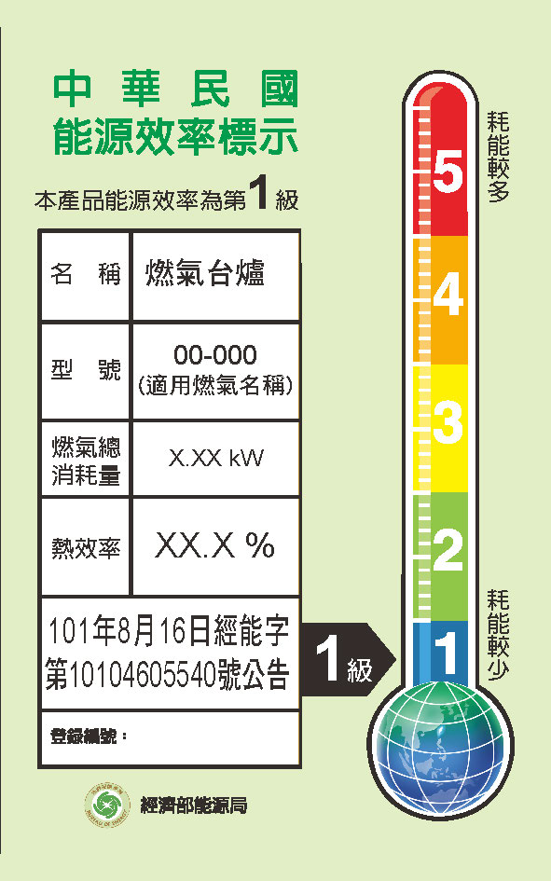  80mm  50mm  80mm  50mm | 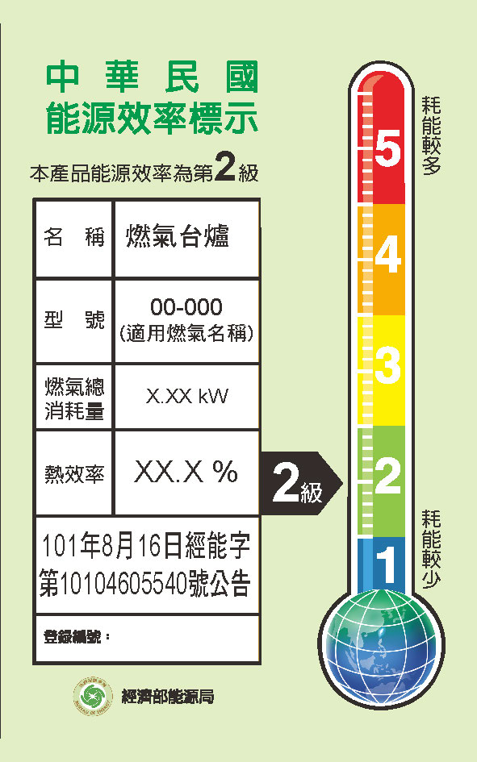
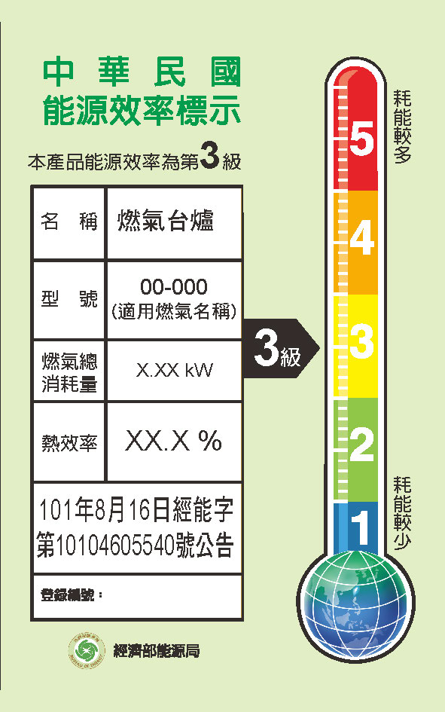  80mm  50mm  80mm  50mm | 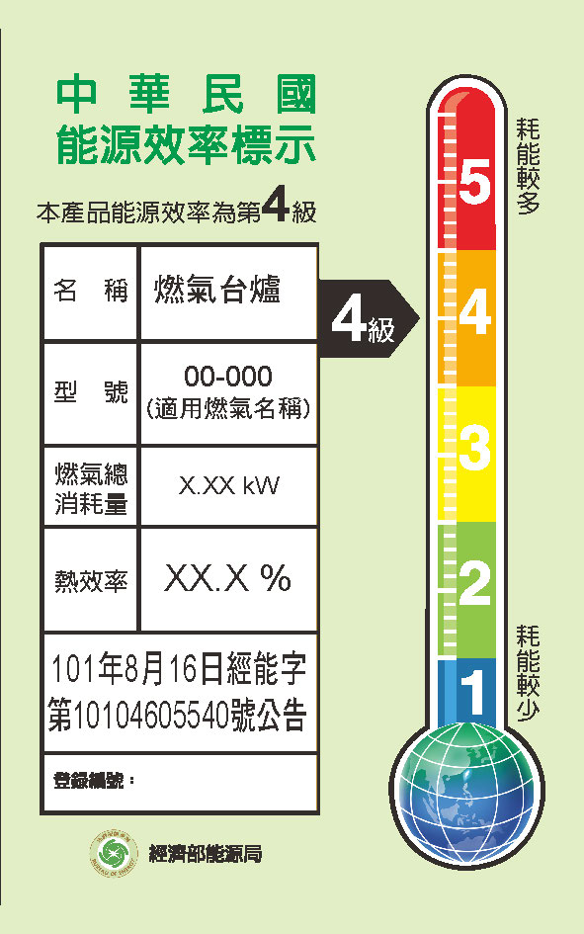

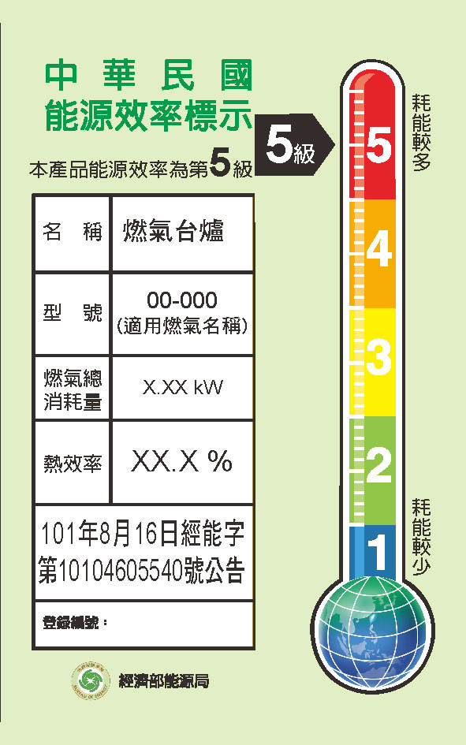
80mm
50mm

